Zdravotnická záchranná služba Jihomoravského kraje,p.o.
Kamenice 798/1d
625 00 Brno

Předmětnou objednávku akceptujeme za podmínek stanovených v objednávce

a v hodnotě ve výši 190.470,-Kč bez DPH, dle rámcové kupní smlouvy

P22V00003479,2022008662

Termín dodání 18.5.2023

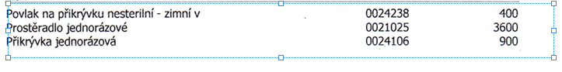

V Bartošovicích v Orl.h. 12.5.2023 Ing. Antonín Nekvinda

Manažer Sdružení Neratov, z.s.

